2018

ΣΥΣΤΗΜΑΤΑ ΔΙΑΧΕΙΡΙΣΗΣ ΒΑΣΕΩΝ ΔΕΔΟΜΕΝΩΝ

Εργασια 2018-2019

|  |  |
| --- | --- |
| π16036 | ιωαννιδησ παναγιωτησ |
| π16097 | νικασ Διονυσης |
| π16112 | παραβαντησ αθανασιοσ |

Περιεχόμενα

**1** **Μέρος 1ο** 2

1.1 Ερώτημα A 2

1.2 Ερώτημα B 7

1.3 Ερώτημα Γ 13

**2** **Μέρος 2** 20

2.1 Ερώτημα Α 20

2.2 Ερώτημα Β 30

2.3 Ερώτημα C 31

# **Μέρος 1ο**

## Ερώτημα A

Στο πρώτο ερώτημα δημιουργούνται τα queries που θα χρησιμοποιηθούν κατά τη διάρκεια του πρώτου μέρους της εργασίας. Πριν την εκτέλεσή τους εκτελούμε την εντολή VACUMM FULL όπως ζητήθηκε για να κάνουν refresh τα στατιστικά των πινάκων. Στη συνέχεια θα εκτελέσουμε ένα ένα με τη σειρά τα queries χρησιμοποιώντας τις προεπιλεγμένες ρυθμίσεις της Postgres και χωρίς να έχουμε δημιουργήσει ευρετήρια.

Έτσι έχουμε για κάθε query πρώτα το χρόνο εκτέλεσης, μετά την ανάλυση με EXPLAIN και τέλος το QUERY PLAN :

1. Πόσα ατυχήματα έγιναν ανά κατηγορία δρόμου (road class)

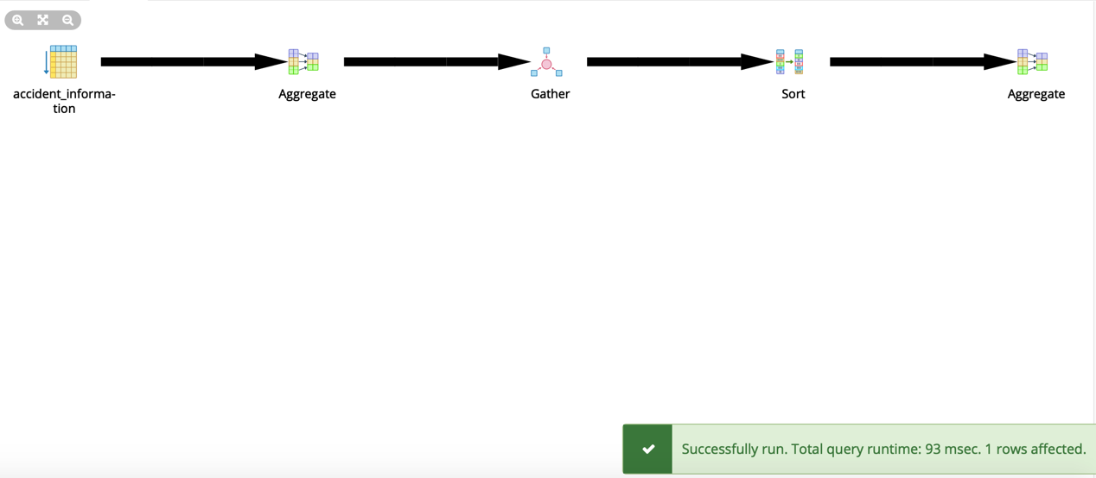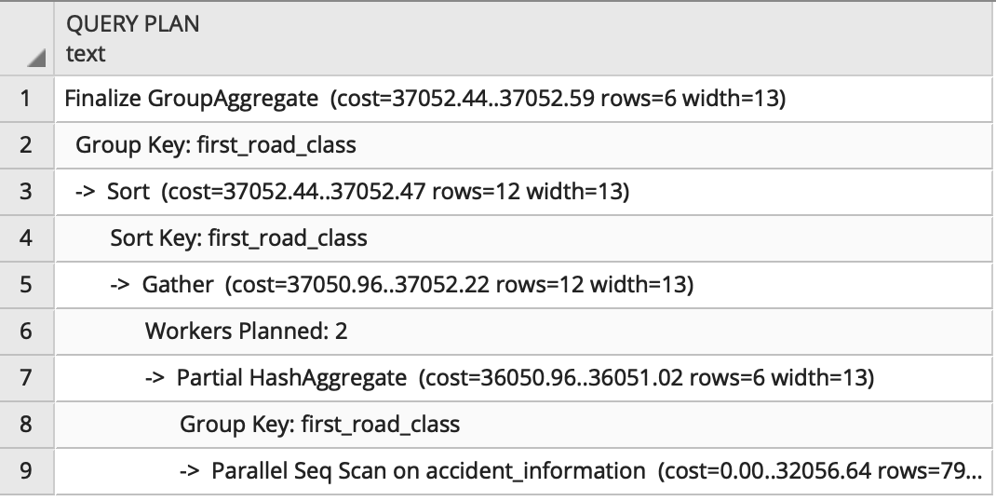

1. Πόσα είναι τα ατυχήματα ανά κατηγορία δρόμου και ανά κατηγορία ατυχήματος (Accident Severity).

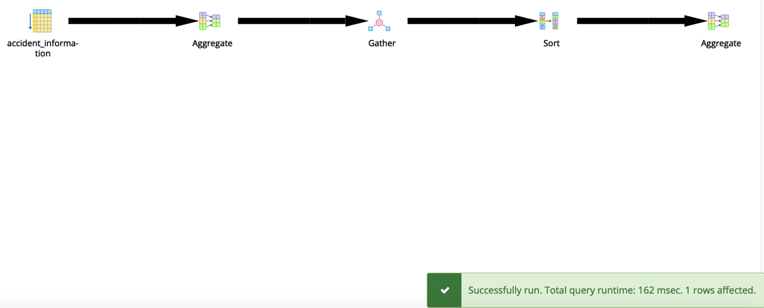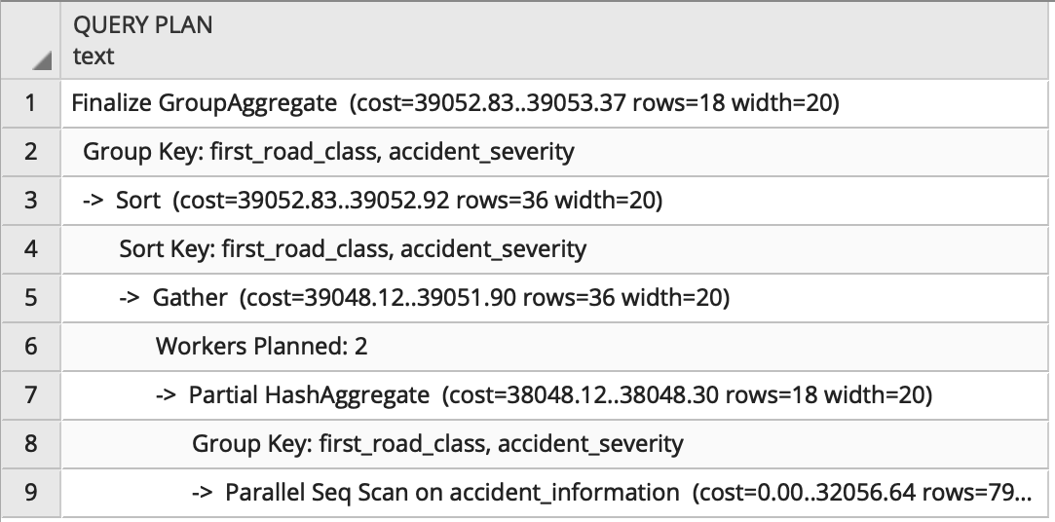

1. Πόσα ατυχήματα έγιναν σε αστική περιοχή πριν από την 1/1/2010 και η ηλικιακή κατηγορία του οδηγού είναι 26-35.

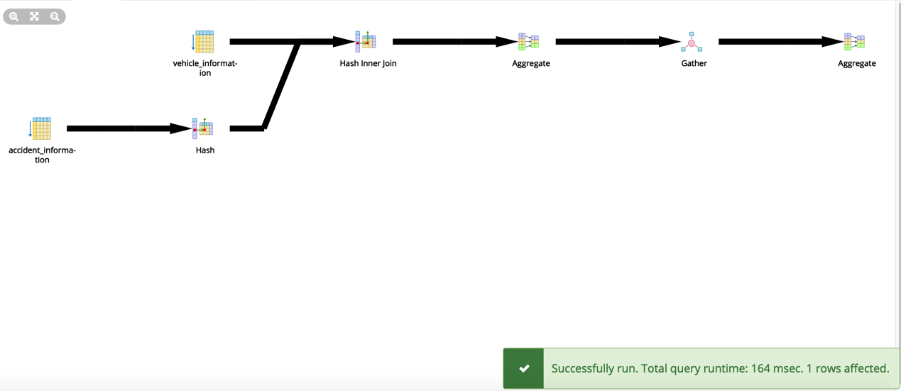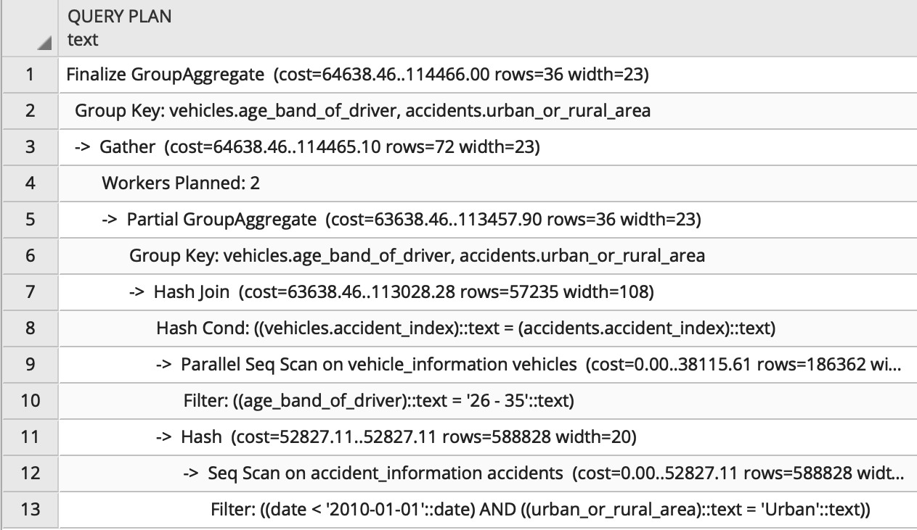

1. Πόσα ατυχήματα έγιναν σε αγροτική περιοχή το έτος 2012 και η ηλικιακή κατηγορία του οδηγού είναι 36-45.

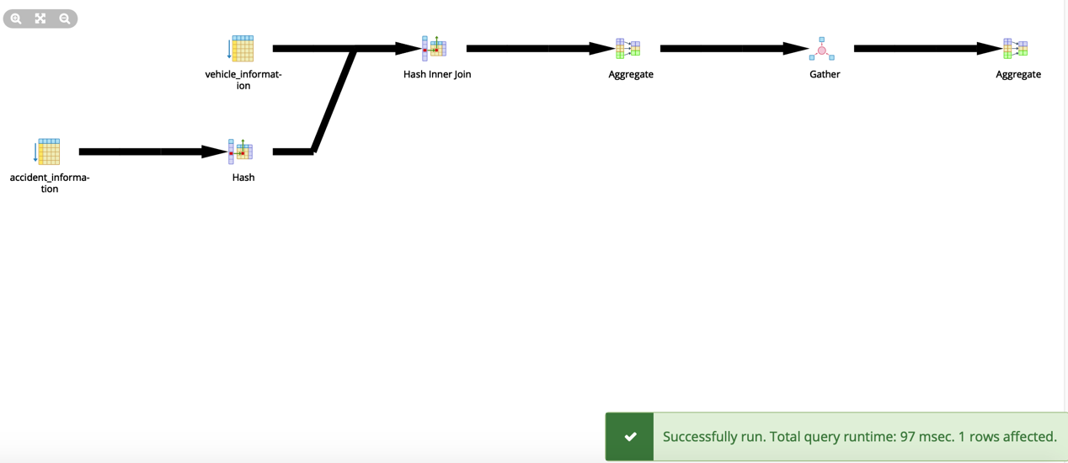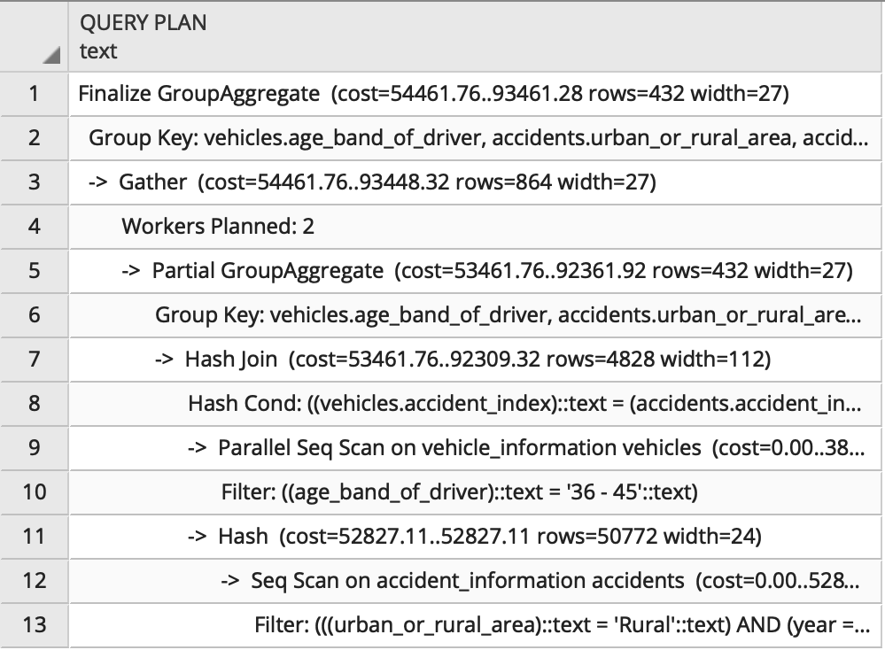

1. Ποιος είναι ο κατασκευαστής του οχήματος που έχει τα περισσότερα ατυχήματα μεταξύ των ετών 2010 και 2012, η ηλικιακή κατηγορία των οδηγών είναι 26- 35 και η κατηγορία δρόμου είναι A.

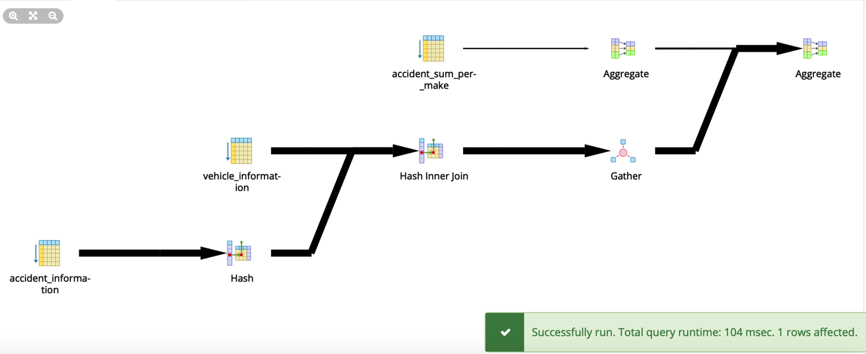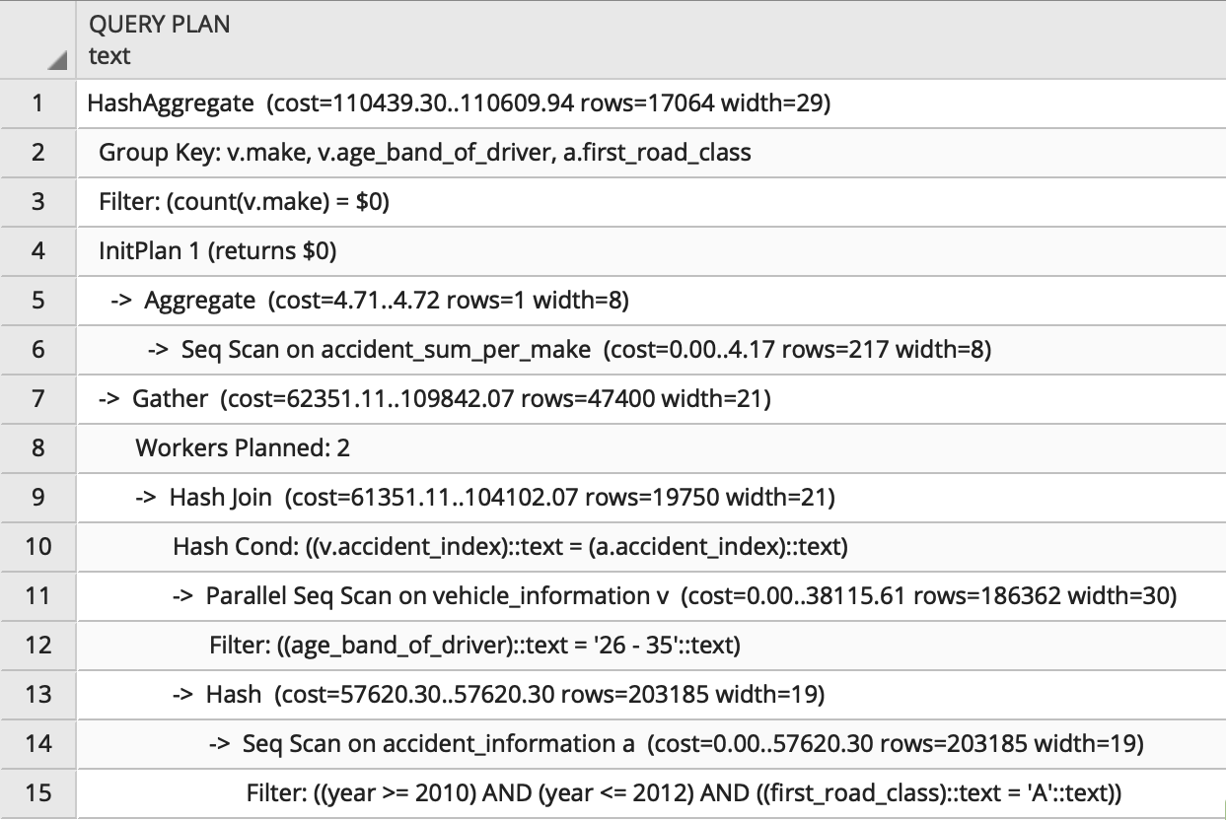

## Ερώτημα B

Στο δεύτερο ερώτημα θα ξανά εκτελέσουμε τα queries του προηγούμενου ερωτήματος αλλά αυτή τη φορά θα χρησιμοποιήσουμε ως buffer περισσότερη μνήμη από τη μνήμη RAM του υπολογιστή μας. Πιο συγκεκριμένα από τα 128ΜΒ που είναι το default της postgres θα το αυξήσουμε στο 1024ΜΒ. Έτσι μετά τη χρήση της εντολής **ALTER SYSTEM SET shared_buffers TO ‘1024’MB** και επανεκκίνηση της postgres θα έχουμε το εξής αποτέλεσμα.

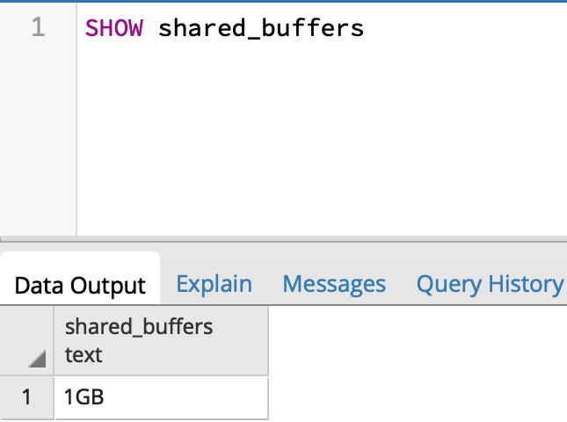

Έτσι έχουμε για κάθε query πρώτα το χρόνο εκτέλεσης, μετά την ανάλυση με EXPLAIN και τέλος το QUERY PLAN :

1. Πόσα ατυχήματα έγιναν ανά κατηγορία δρόμου (road class)

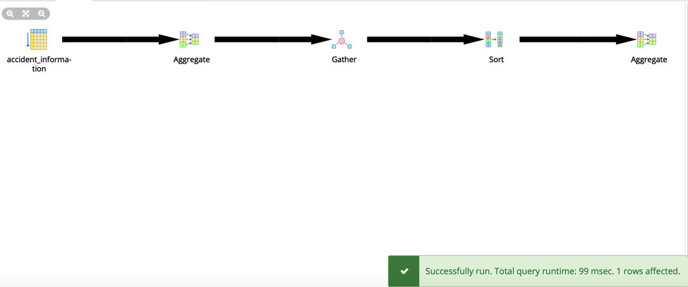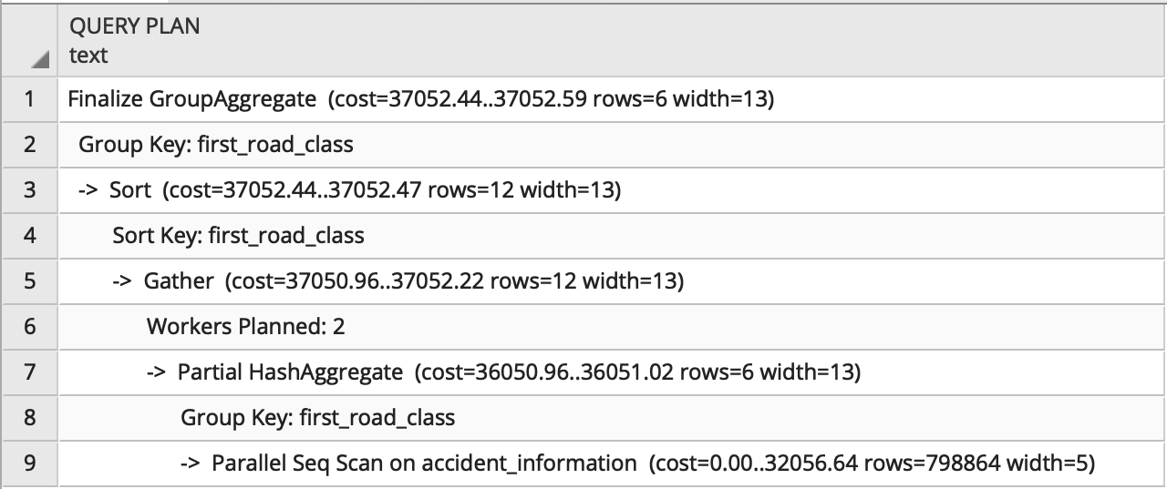

1. Πόσα είναι τα ατυχήματα ανά κατηγορία δρόμου και ανά κατηγορία ατυχήματος (Accident Severity).

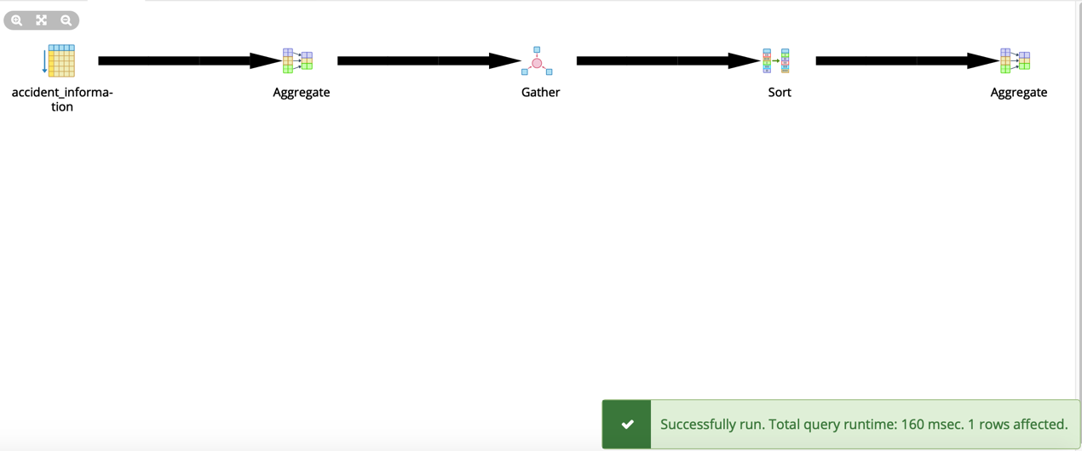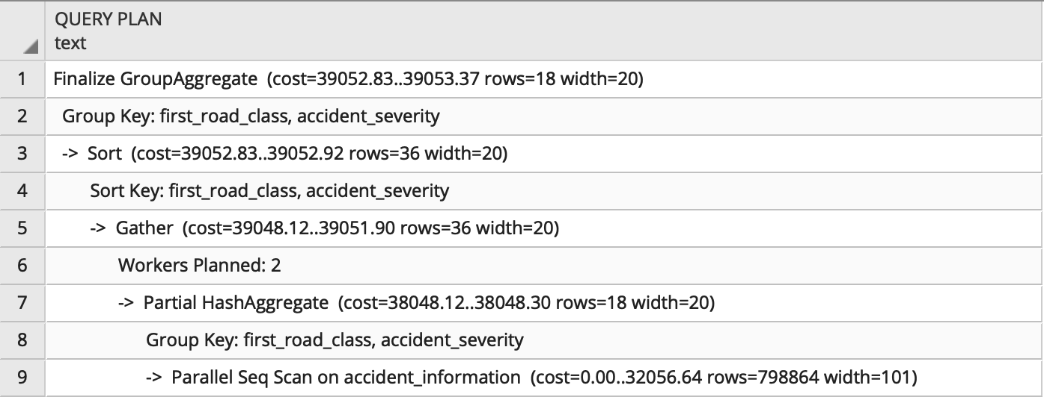

1. Πόσα ατυχήματα έγιναν σε αστική περιοχή πριν από την 1/1/2010 και η ηλικιακή κατηγορία του οδηγού είναι 26-35.

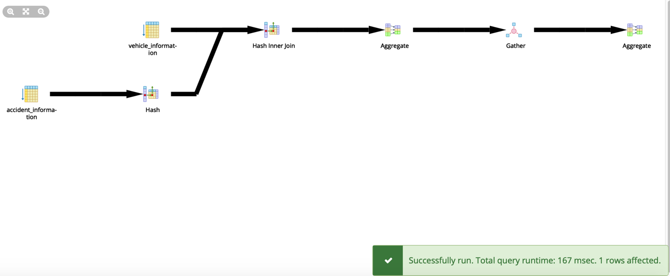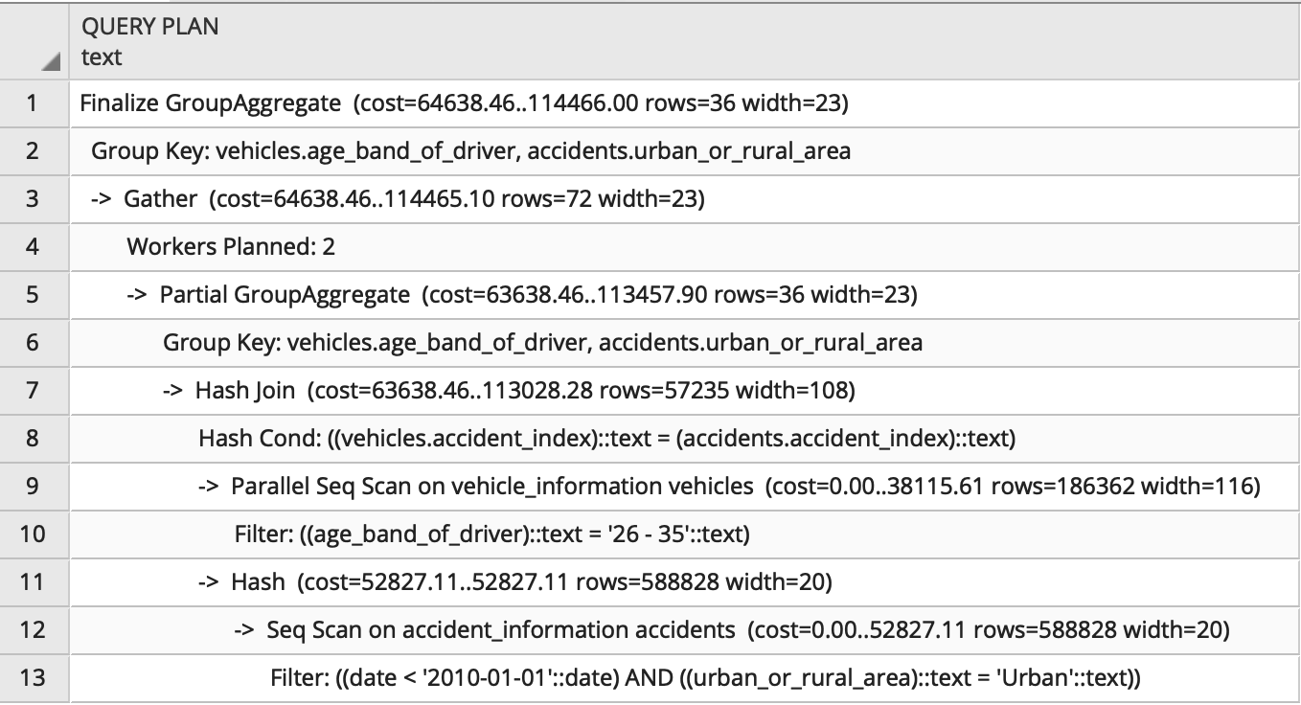

1. Πόσα ατυχήματα έγιναν σε αγροτική περιοχή το έτος 2012 και η ηλικιακή κατηγορία του οδηγού είναι 36-45.

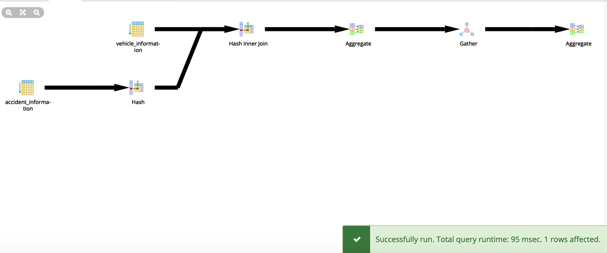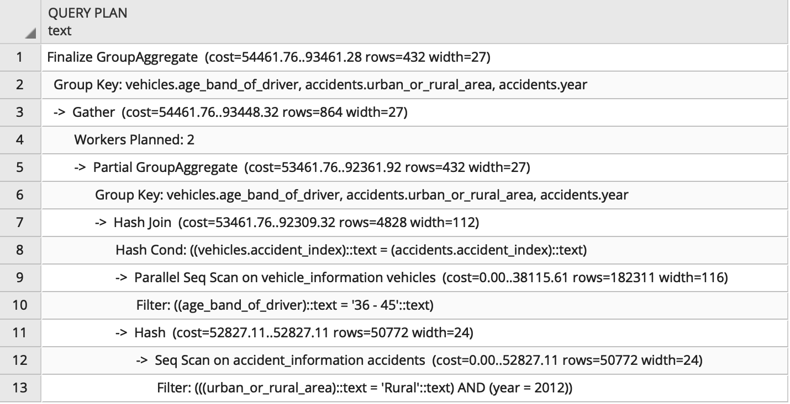

1. Ποιος είναι ο κατασκευαστής του οχήματος που έχει τα περισσότερα ατυχήματα μεταξύ των ετών 2010 και 2012, η ηλικιακή κατηγορία των οδηγών είναι 26- 35 και η κατηγορία δρόμου είναι A.

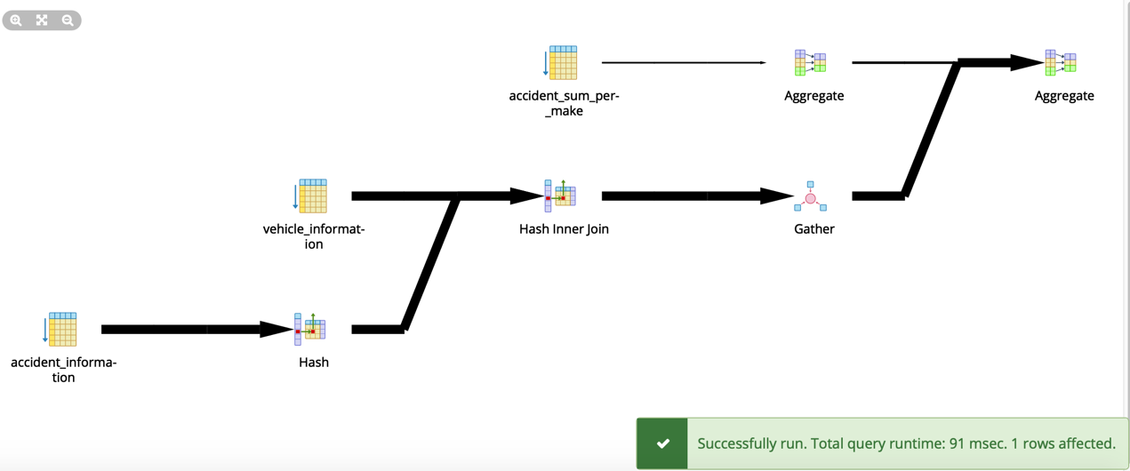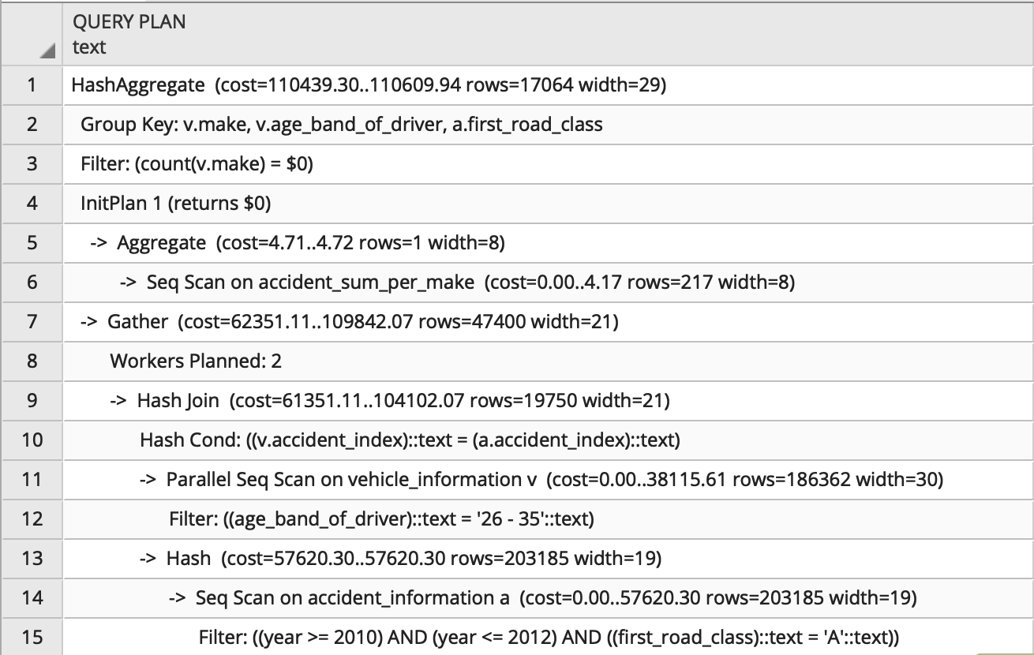

**Συμπέρασμα**

Όπως βλέπουμε υπάρχουν ελάχιστες βελτιώσεις στο χρόνο εκτέλεσης κάθε ερωτήματος και στα δύο τελευταία πολλές φορές ίσως και χειρότερο χρόνο εκτέλεσης. Άρα συμπεραίνουμε ότι ακόμα και αν τα shared_buffers μας έχουν 1GB ελεύθερο χώρο για να φορτώσουμε ακόμα και ολόκληρα τα dataset στη μνήμη RAM δεν υπάρχει κάποια αξιοσημείωτη βελτίωση.

## Ερώτημα Γ

Στο τρίτο ερώτημα θα ξανά εκτελέσουμε τα queries του πρώτου ερωτήματος αλλά αυτή τη φορά θα χρησιμοποιήσουμε όλη την επεξεργαστική ισχύ του υπολογιστή μας. Πιο συγκεκριμένα από τους 2 parallel_workers_per_gather που είναι το default της postgres θα το αυξήσουμε στους 8. Έτσι μετά τη χρήση της εντολής **ALTER SYSTEM SET μαχ_**parallel_workers_per_gather **TO 8** και επανεκκίνηση της postgres θα έχουμε το εξής αποτέλεσμα.

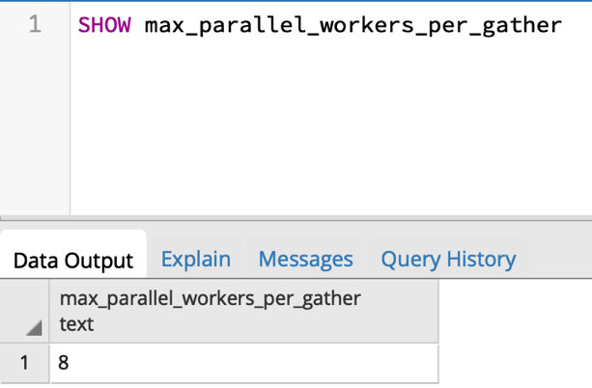

Έτσι έχουμε για κάθε query πρώτα το χρόνο εκτέλεσης, μετά την ανάλυση με EXPLAIN και τέλος το QUERY PLAN :

1. Πόσα ατυχήματα έγιναν ανά κατηγορία δρόμου (road class)

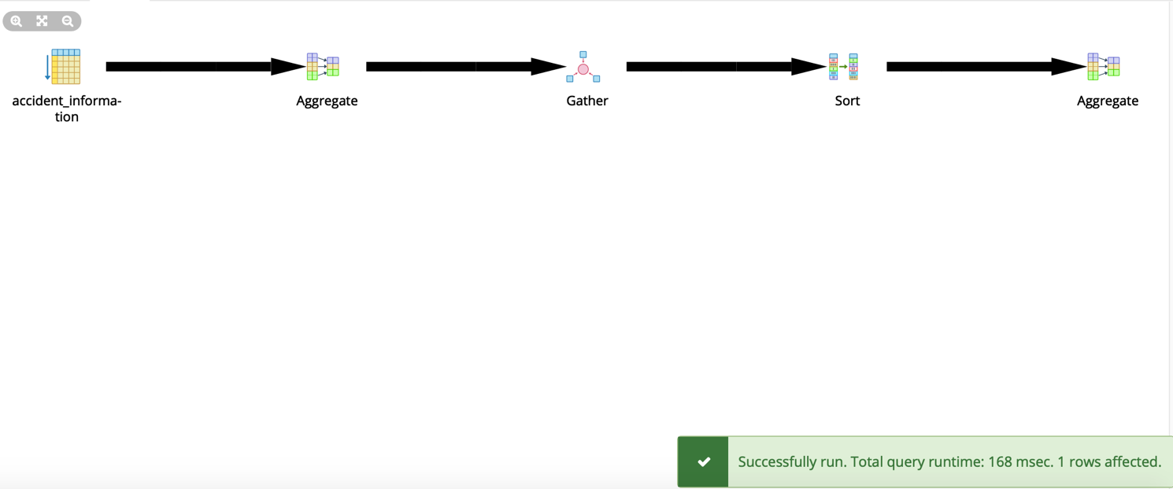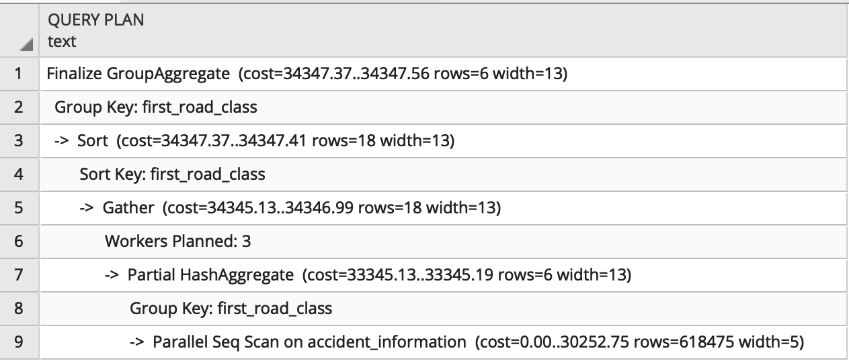

1. Πόσα είναι τα ατυχήματα ανά κατηγορία δρόμου και ανά κατηγορία ατυχήματος (Accident Severity).

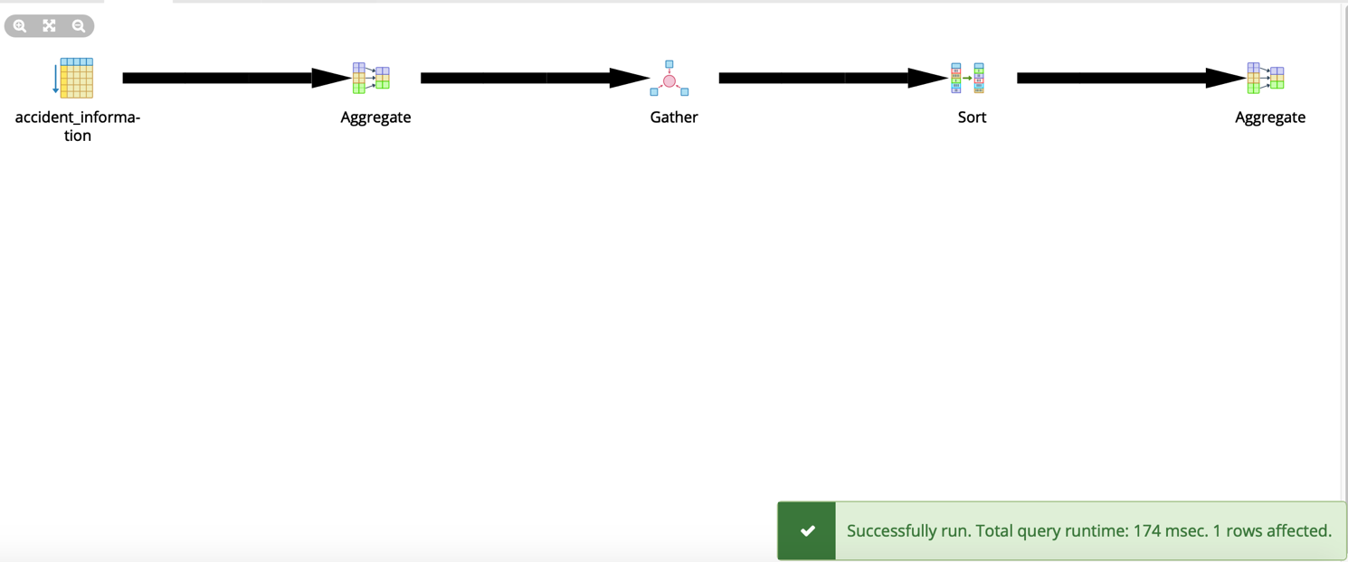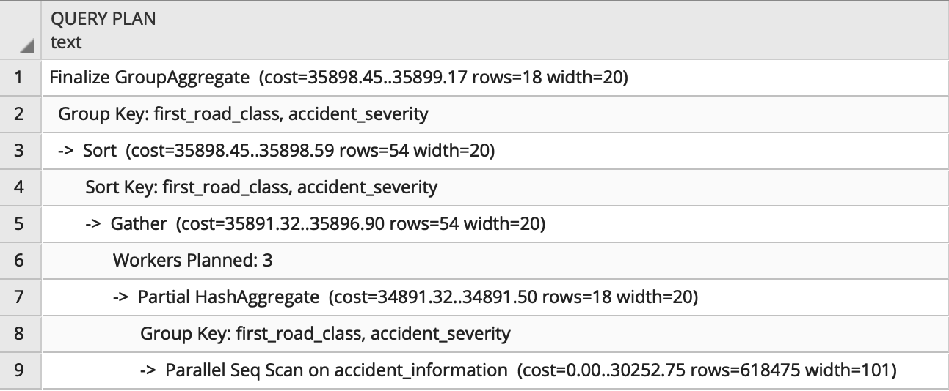

1. Πόσα ατυχήματα έγιναν σε αστική περιοχή πριν από την 1/1/2010 και η ηλικιακή κατηγορία του οδηγού είναι 26-35.

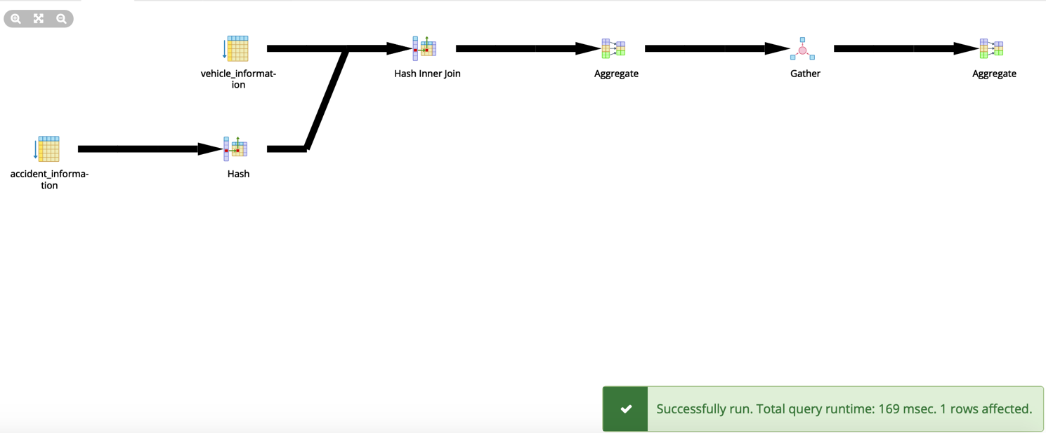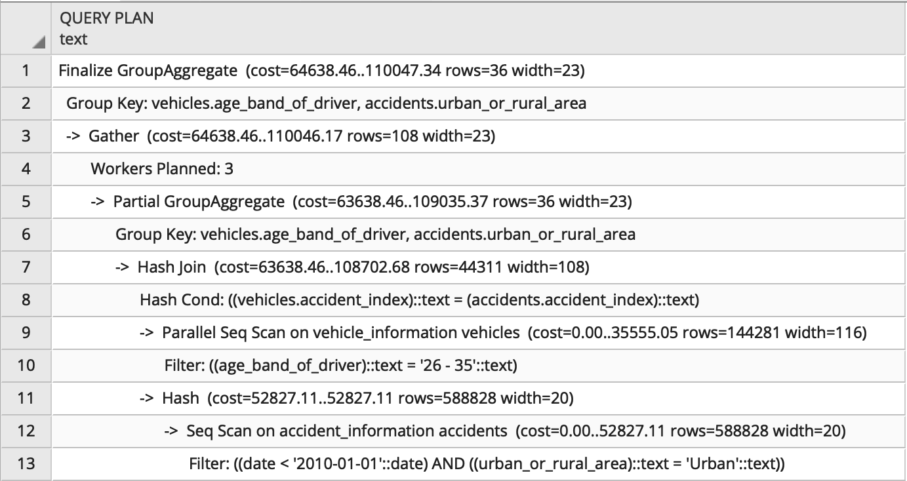

1. Πόσα ατυχήματα έγιναν σε αγροτική περιοχή το έτος 2012 και η ηλικιακή κατηγορία του οδηγού είναι 36-45.

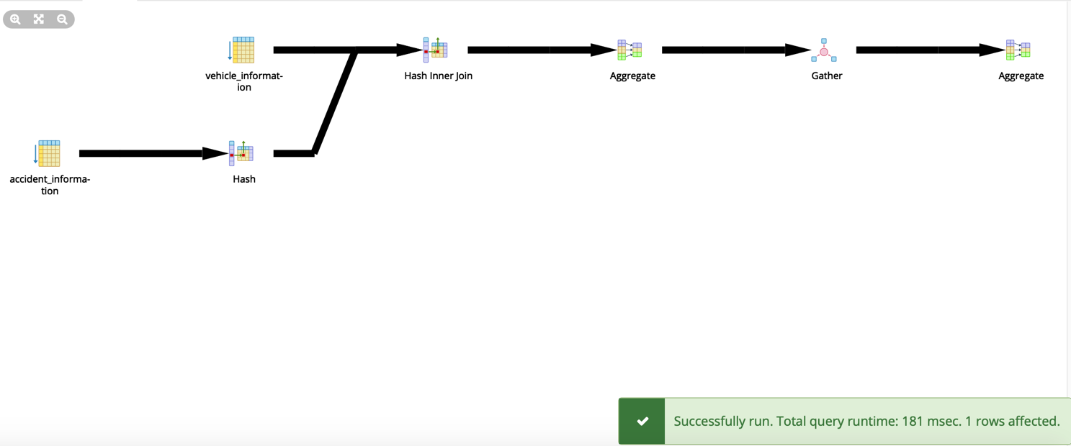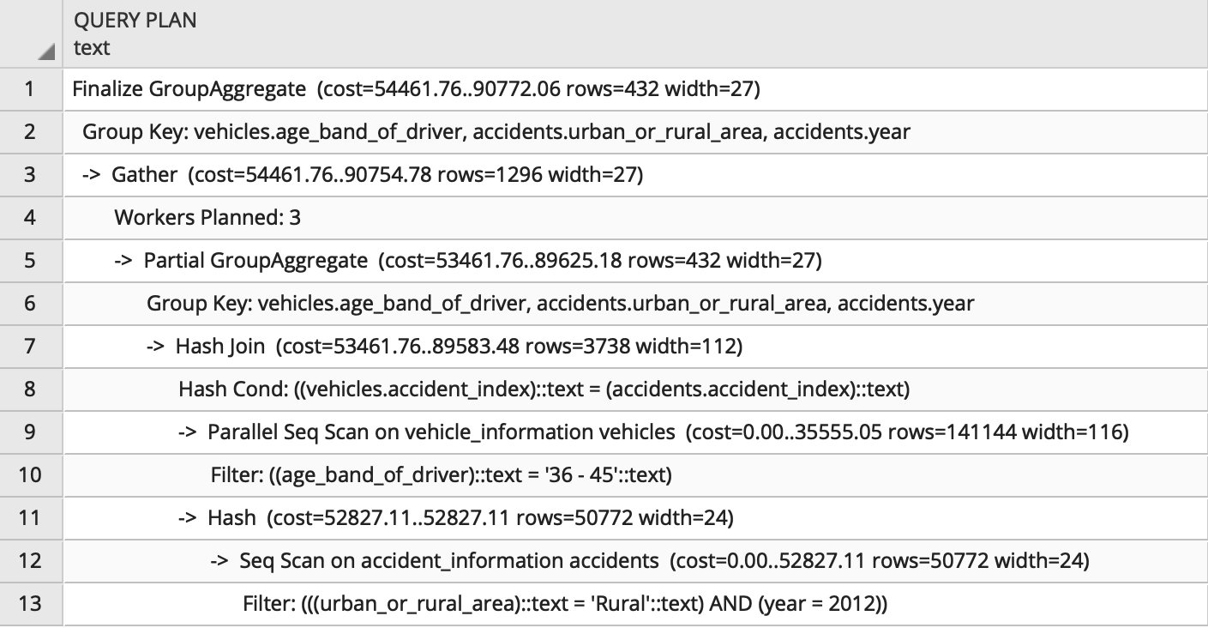

1. Ποιος είναι ο κατασκευαστής του οχήματος που έχει τα περισσότερα ατυχήματα μεταξύ των ετών 2010 και 2012, η ηλικιακή κατηγορία των οδηγών είναι 26- 35 και η κατηγορία δρόμου είναι A.

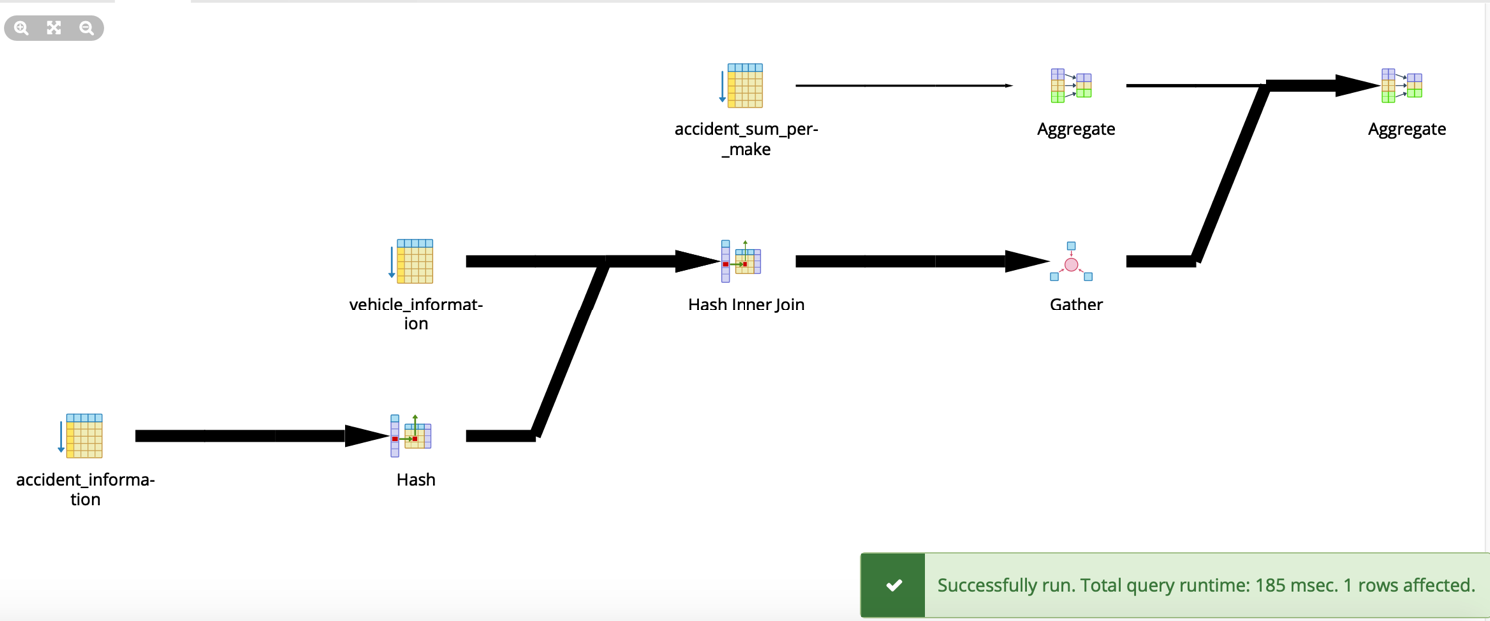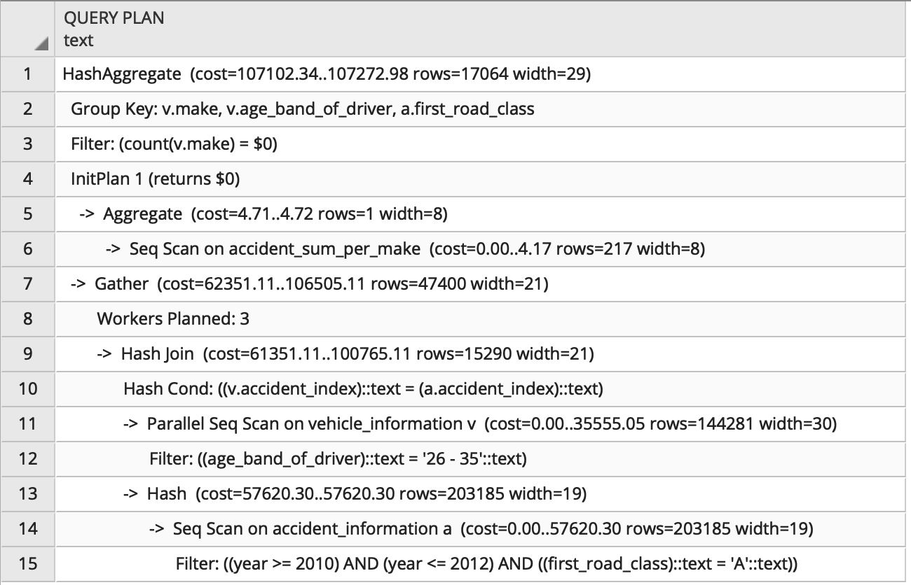

**Συμπέρασμα**

Όπως βλέπουμε υπάρχουν σαφώς πιο εμφανίσιμες βελτιώσεις στο χρόνο εκτέλεσης κάθε ερωτήματος (σε σχέση με το ερώτημα 2) αν και στα δύο τελευταία queries ακόμα δεν παρατηρείται αξιοσημείωτη διαφορά όπως στα άλλα queries. Από την άλλη όμως υπάρχει αξιοσημείωτη διαφορά στο κόστος κάθε query (που το βλέπουμε στο query plan) καθώς τώρα από 2 workers planned ο υπολογιστής μας βάζει 3 (με μέγιστο το 8) προσφέροντας έτσι περισσότερη επεξεργαστική ισχύ και συνεπώς χαμηλότερο κόστος. Άρα συμπεραίνουμε ότι με όλη την επεξεργαστική ισχύ του υπολογιστή μας μπορούν να υπάρξουν βελτιώσεις στο χρόνο εκτέλεσης αλλά κυρίως θα υπάρξουν μεγαλύτερες βελτιώσεις στο κόστος του query.

# **Μέρος 2**

## Ερώτημα Α

Ακολουθώντας τις οδηγίες ,παρουσιάζονται κάποια στατιστικά δεδομένα.

1. Στην εικόνα 2.1 παρουσιάζεται ο συνολικός αριθμός των ατυχημάτων που συνέβησαν. Όπως φαίνεται ο συνολικός αριθμός των ατυχημάτων είναι 1917274.

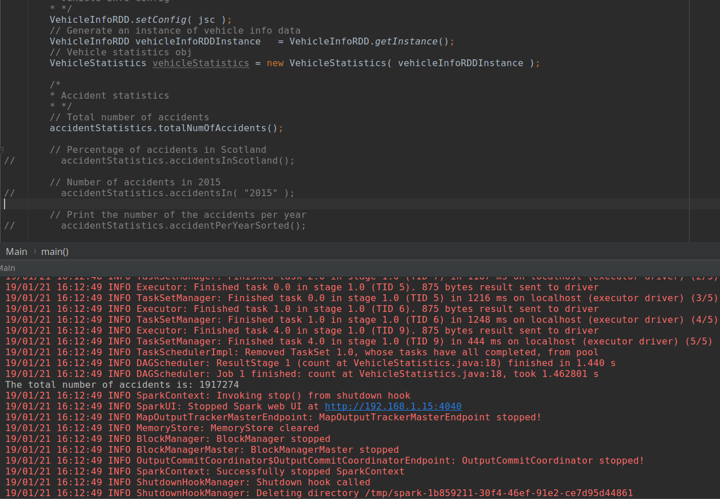

Εικόνα 2.2.1

1. Στην εικόνα 2.2 παρουσιάζεται το ποσοστό επι τις εκατό των ατυχημάτων που συνέβησαν στη Σκωτία, το οποίο είναι 6,6184597%.

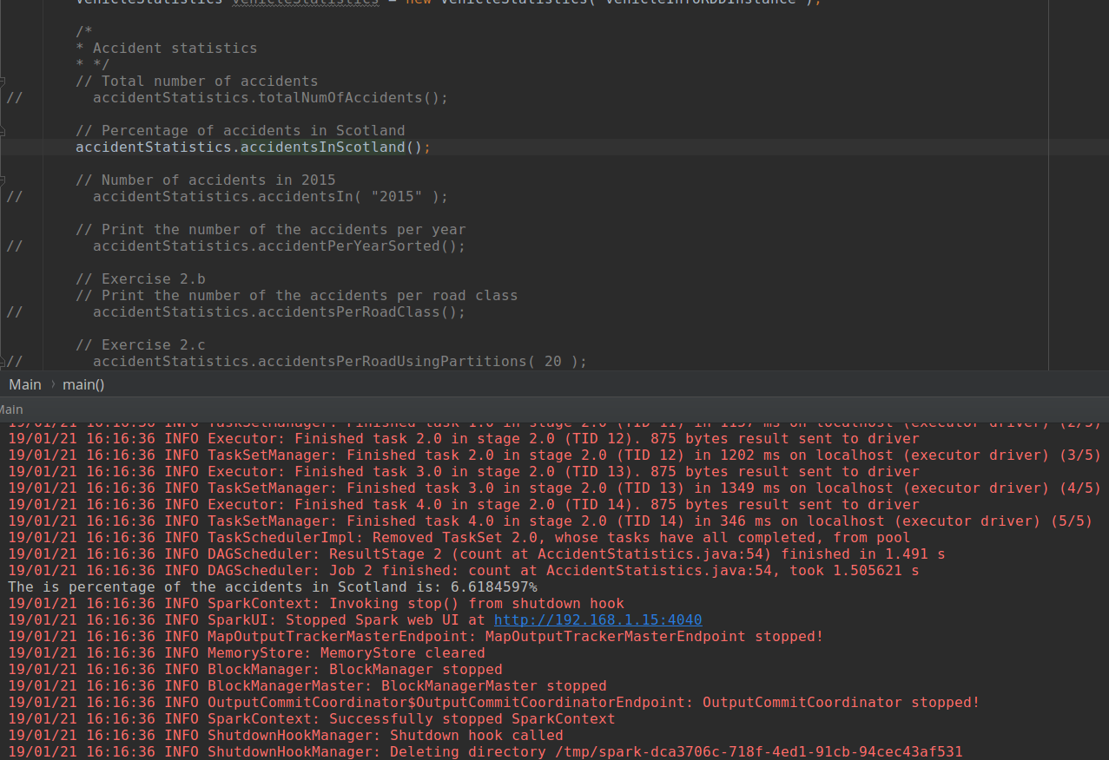

Εικόνα 2.2.2

1. Στην εικόνα 2.3 παρουσιάζεται το ποσοστό επι της εκατό των ατυχημάτων που έγιναν το 2015. Όπως φαίνεται, στη μέθοδο accidentsIn μπορούμε να δώσουμε ως όρισμα το έτος που θέλουμε και να εμφανιστούν τα αντίστοιχα αποτελέσματα. Για χάρη το παραδείγματος εμείς παρουσιάζουμε τα στοιχεία για το 2015 και αυτά είναι 7,3049545%.

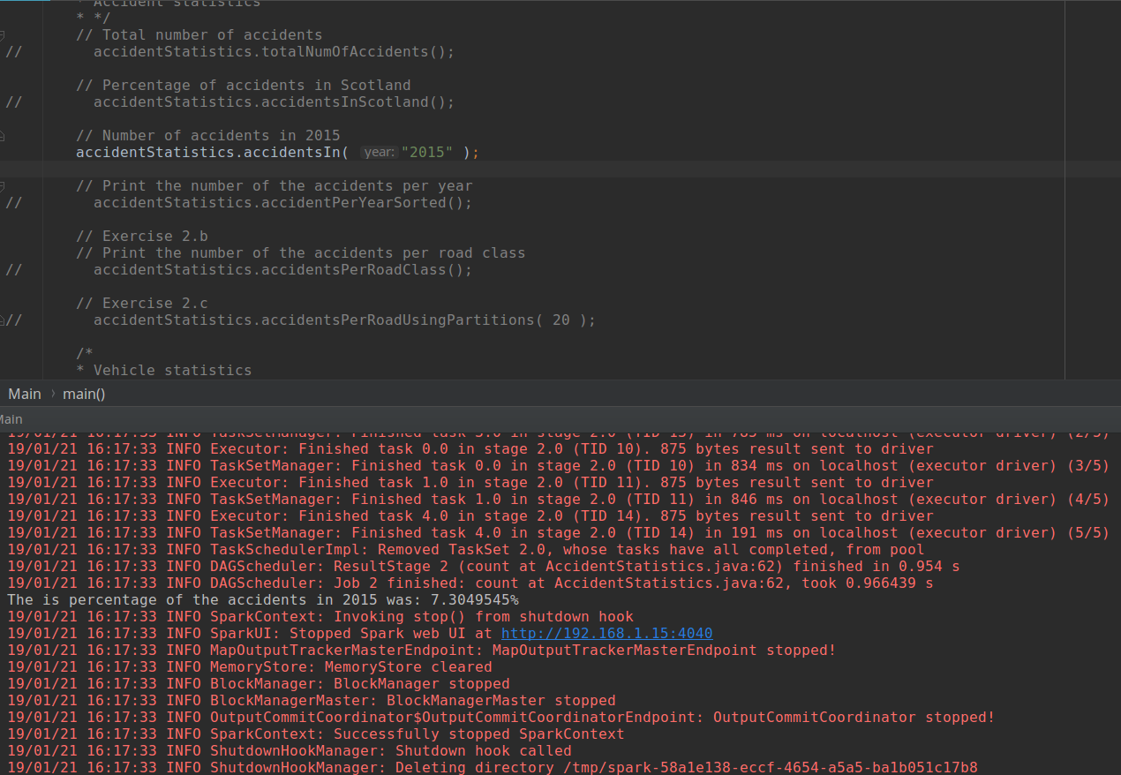

Εικόνα 2.2.3

1. Στην εικόνα 2.4 παρουσιάζεται το σύνολο των ατυχημάτων που συνέβησαν ανά χρόνο.

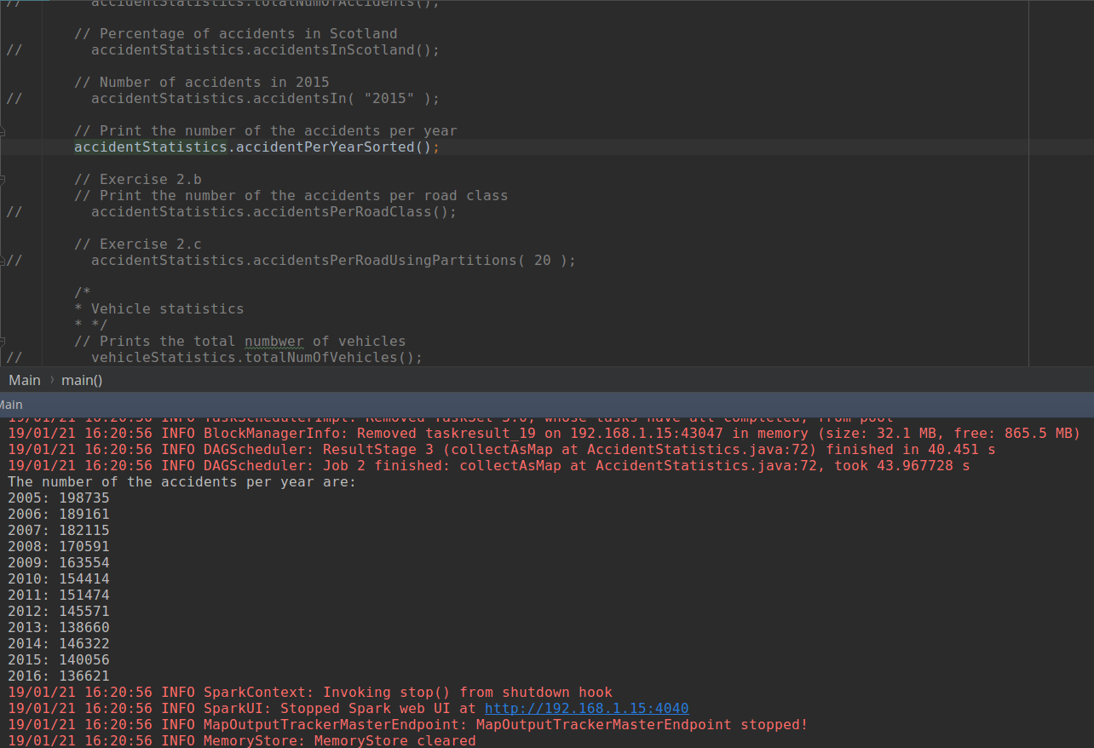

Εικόνα 2.2.4

1. Στην εικόνα 2.5 παρουσιάζεται ο συνολικός αριθμός των αυτοκινήτων, ο οποίος είναι 2177205.

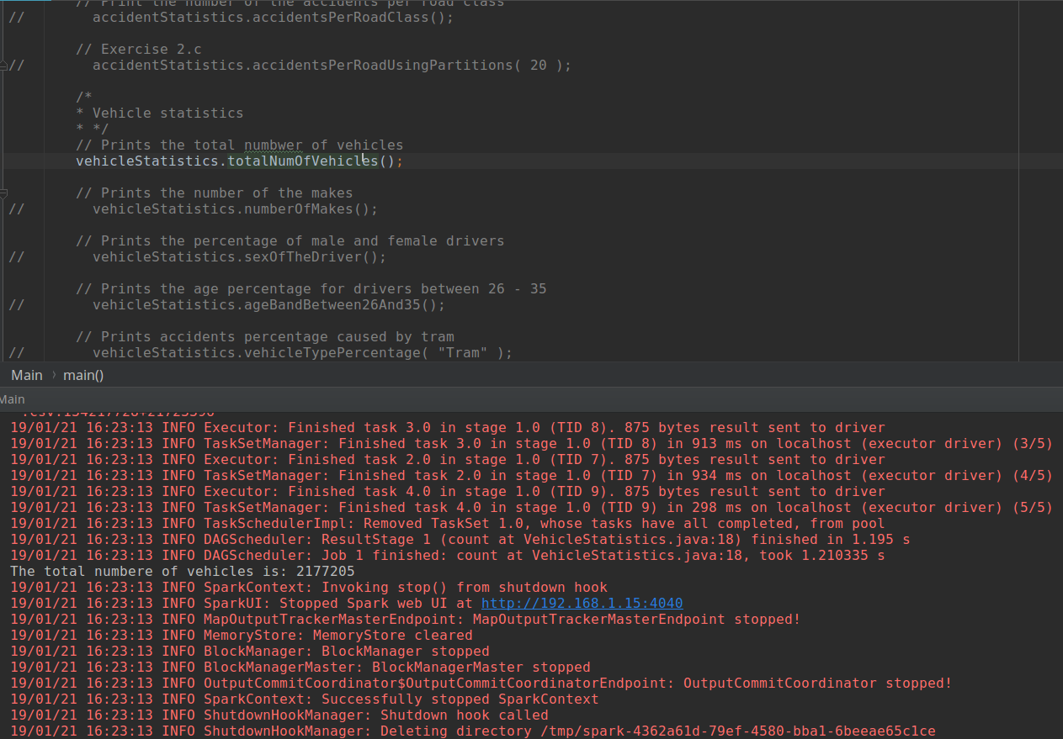

Εικόνα 2.5

1. Στην εικόνα 2.6 μπορούμε να δούμε τον πλήθος το εταιριών αυτοκινήτων. Όπως φαίνεται και στην εικόνα είναι 536.

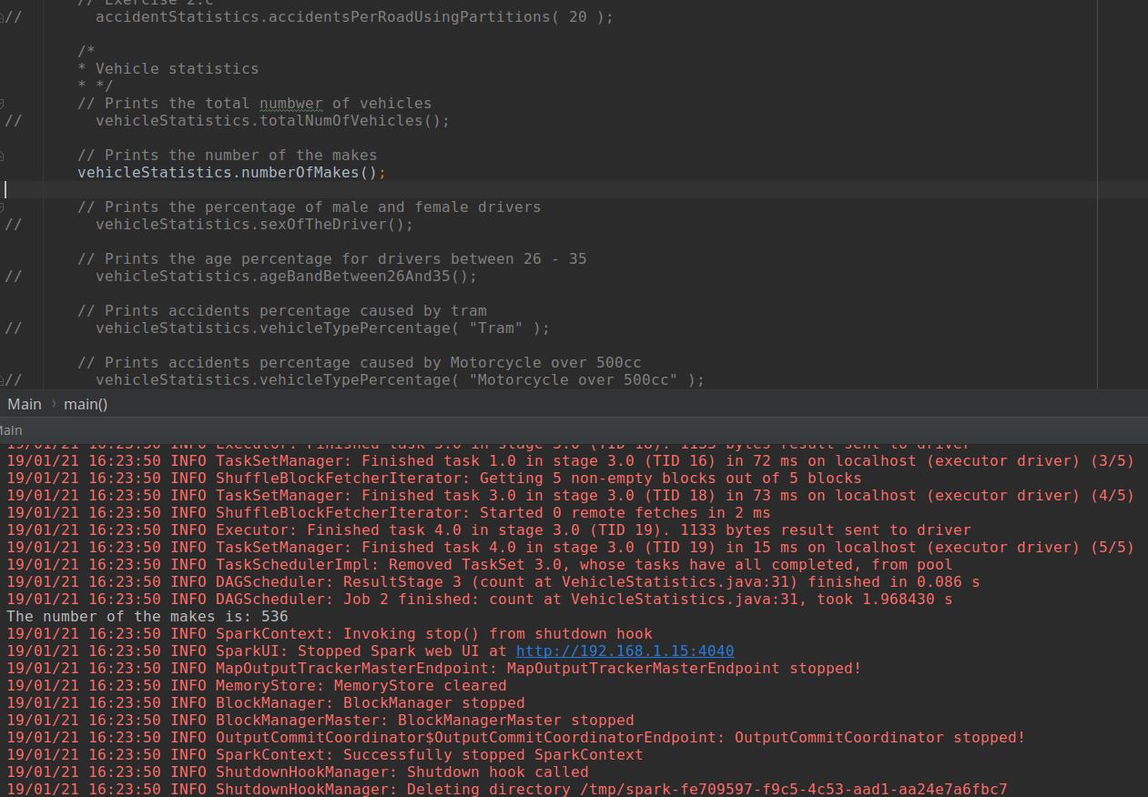

Εικόνα 2.6

1. Στην εικόνα 2.7 μπορούμε να δούμε τα ποσοστά επι της εκατό των δυο φύλων που ενεπλάκησαν σε κάποιο ατύχημα. Για τους άντρες έχουμε 67,42962% και για τις γυναίκες 29.074203%.

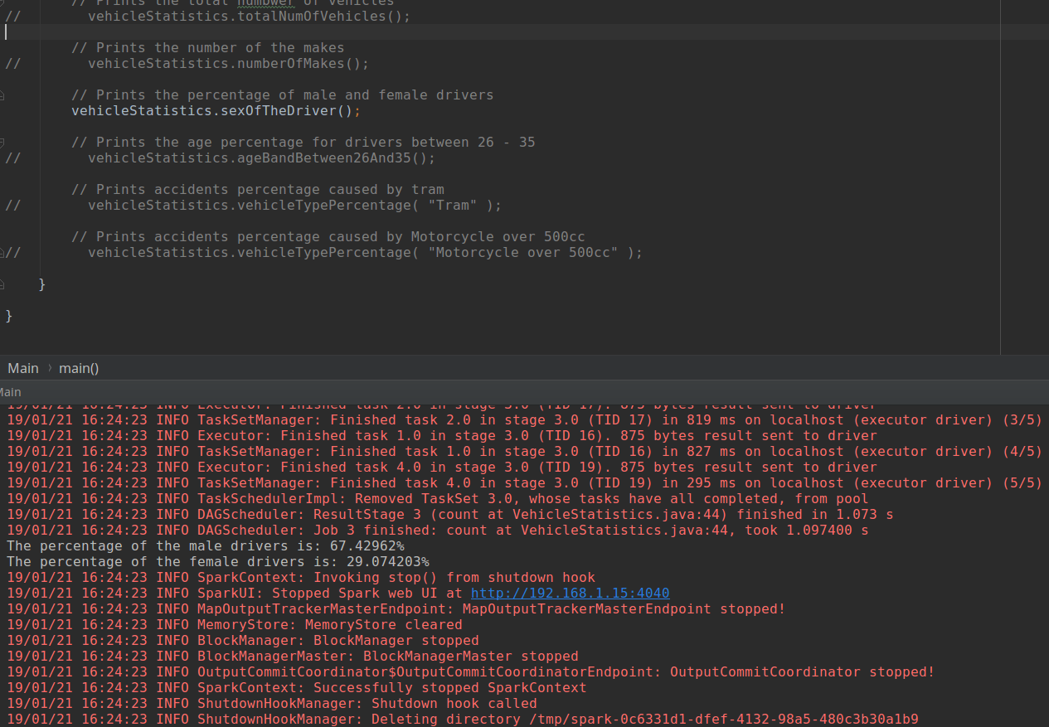

Εικόνα 2.7

1. Στην εικόνα 2.8 μπορούμε να δούμε τα ποσοστά επι της εκατό των εμπλεκομένων σε ατύχημα που ήταν μεταξύ 26 και 35 ετών.

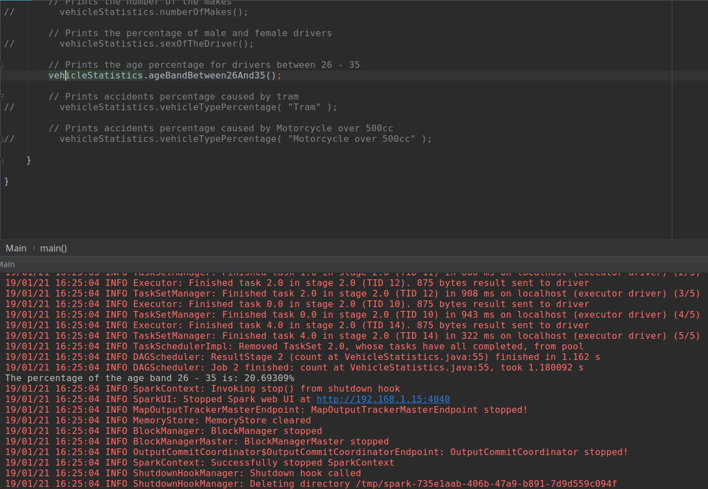

Εικόνα 2.8

1. Στην εικόνα 2.9 μπορούμε να δούμε τα ποσοστά επι της εκατό των ατυχημάτων στα οποία το όχημα ήταν τραμ.

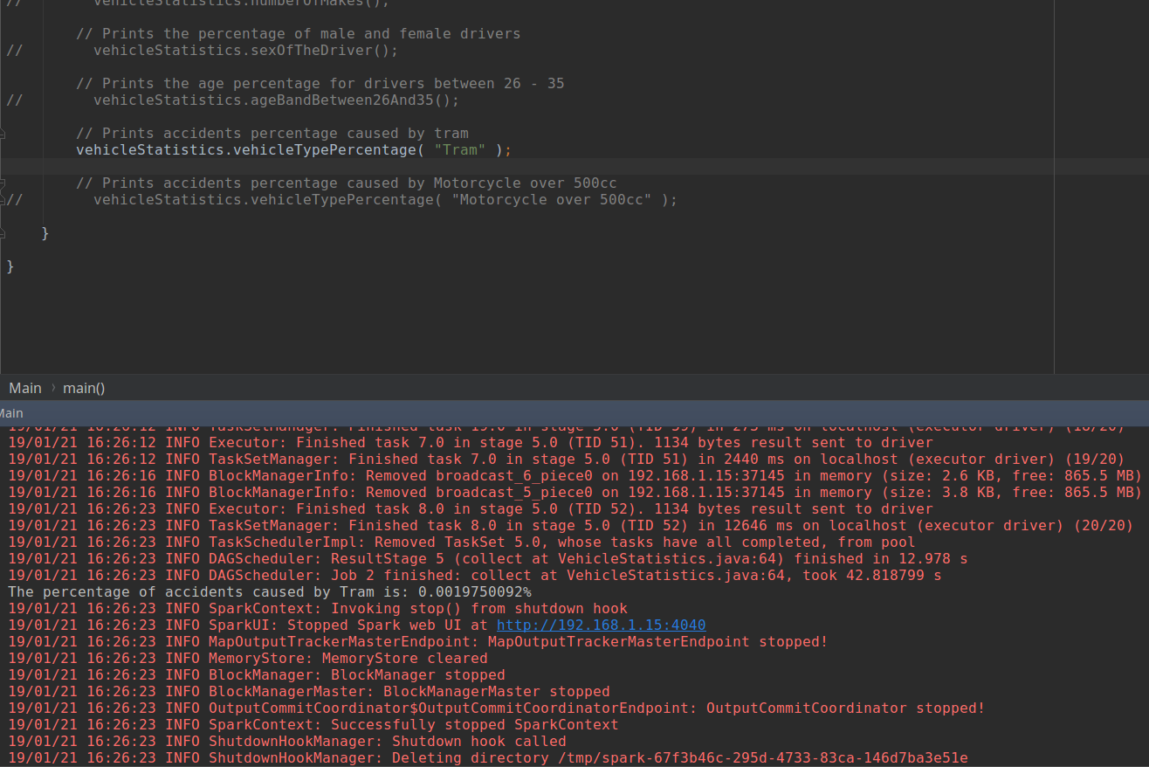

Εικόνα 2.9

1. Στην εικόνα 2.10 μπορούμε να δούμε τα ποσοστά επι της εκατό των ατυχημάτων στα οποία το όχημα ήταν μοτοσυκλέτα άνω των 500 κυβικών.

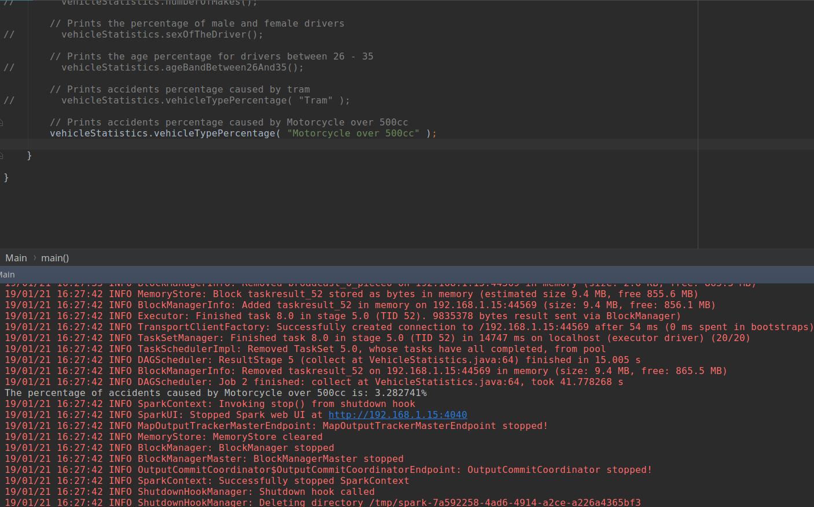

Εικόνα 2.10

## Ερώτημα Β

Το υποερωτημα που επιλέξαμε ,από το μέρος 1, ώστε να το προσαρμόσουμε στο Spark είναι το 1.a.i. Όπως φαίνεται στην εικόνα 2.11 εκτελώντας τη μέθοδο accidentsPerRoadClass παίρνουμε το αντίστοιχο αποτέλεσμα με το ερώτημα προς μετατροπή.

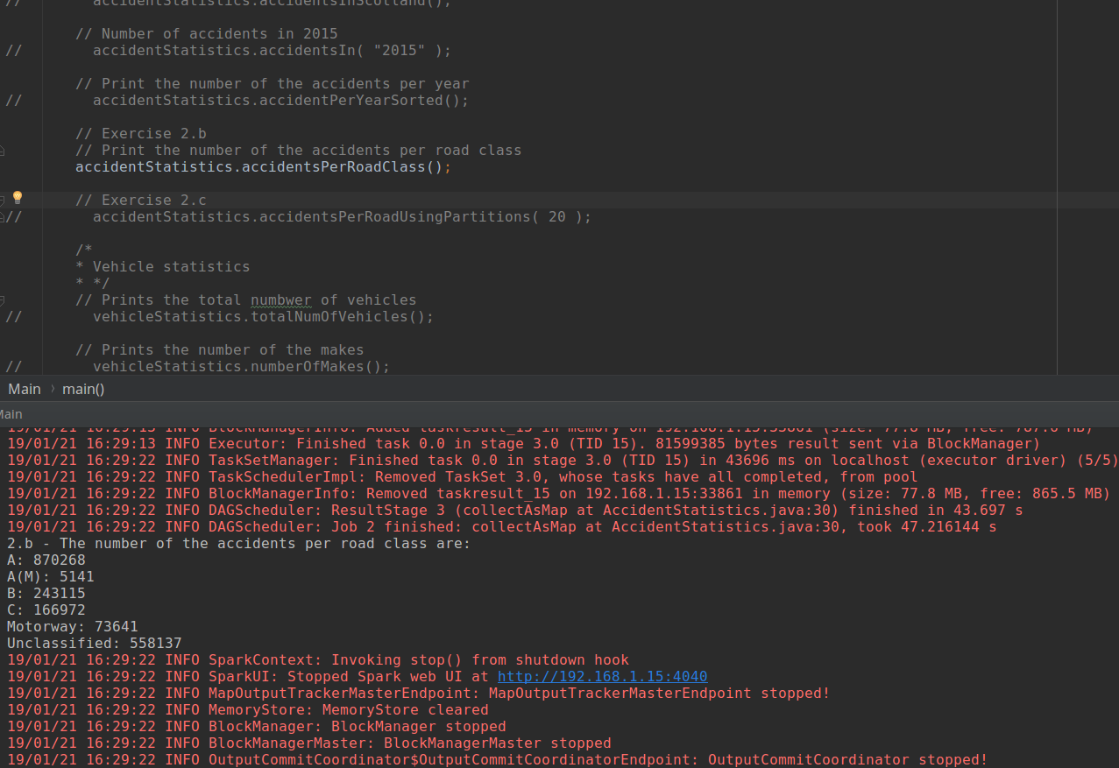

Εικόνα 2.11

## Ερώτημα C

Για το τρίτο και τελευταίο ερώτημα επιλέξαμε να κάνουμε hash partitioning. Στο παράδειγμα που παρουσιάζουμε στην εικόνα 2.12 καλούμε τη μέθοδο accidentPerRoadUsingPartitions και ως όρισμα δίνουμε τον αριθμό των partition που θέλουμε. Στην περίπτωση μας, 20.

Μια παρατήρηση που μπορούμε να κάνομε είναι ότι τα αποτελέσματα εμφανίζονται ασύγχρονα σε σχέση με το ερώτημα B, δηλαδή όποτε είναι έτοιμό κάποιο αποτέλεσμά τυπώνεται στην οθόνη.

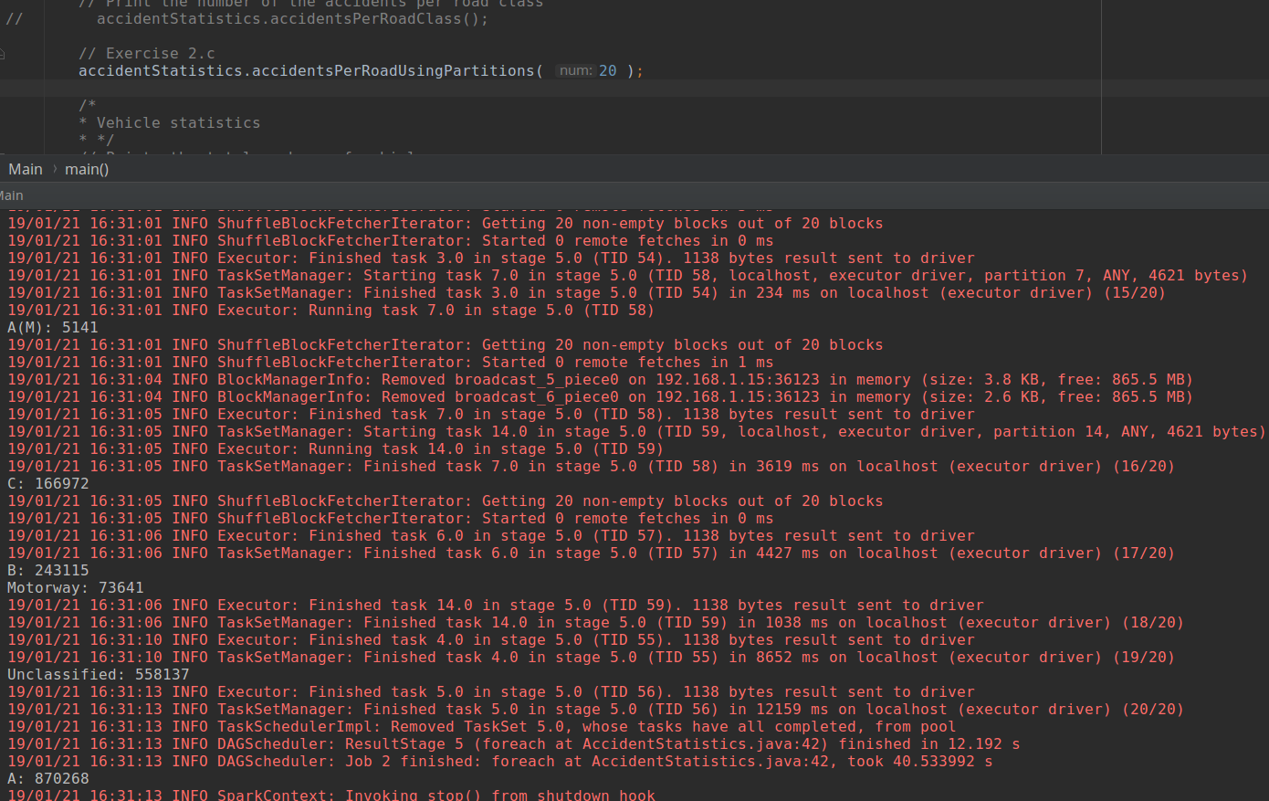

Εικόνα 2.12